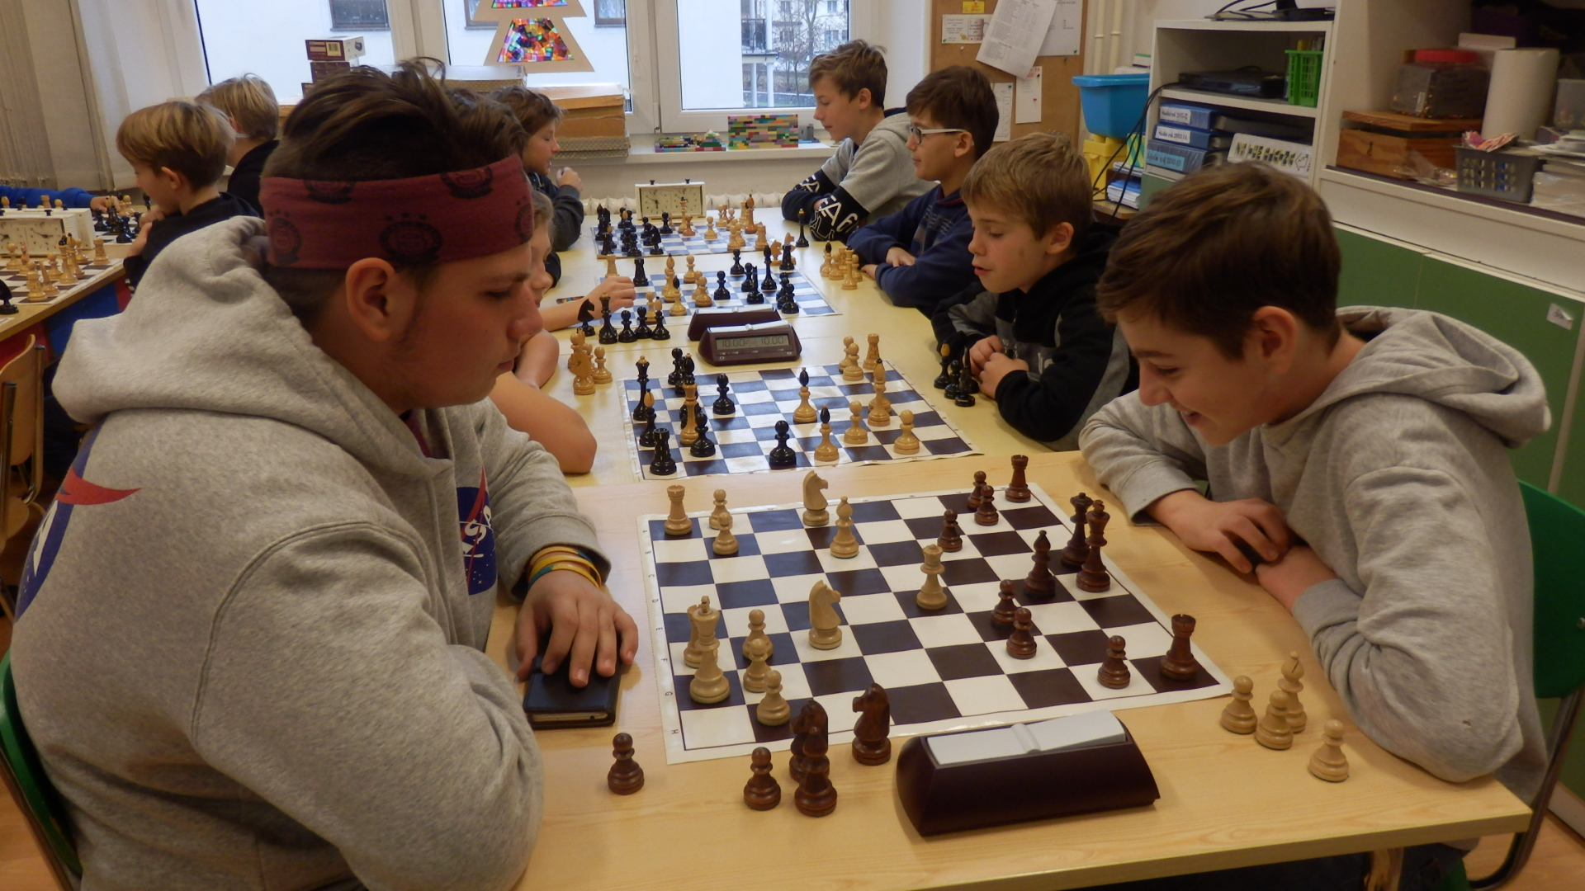Čertovský šachový turnaj V pátek 7.12.2018 se konal na naší škole čertovský šachový turnaj. Přihlásilo se do něj 13 hráčů, kteří soutěžili v kategorii mladších a starších žáků. V kategorii mladších žáků zvítězil Jaroslav Brouček, na druhém místě skončil David Beneš, oba jsou ze 4.A, třetí místo obsadil Matěj Burda ze 3.A. V kategorii starších žáků zvítězil Lukáš Kareš ze 7.B, na druhém místě skončil Prokop Říha ze 7.A, na třetím místě Martin Beneš ze 6.A. Vítězům blahopřejeme, všem zúčastněným děkujeme za účast v turnaji, panu Karešovi za přípravu a zdárný průběh turnaje.

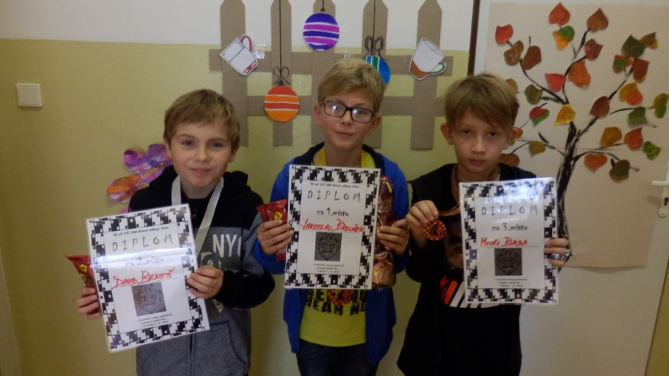

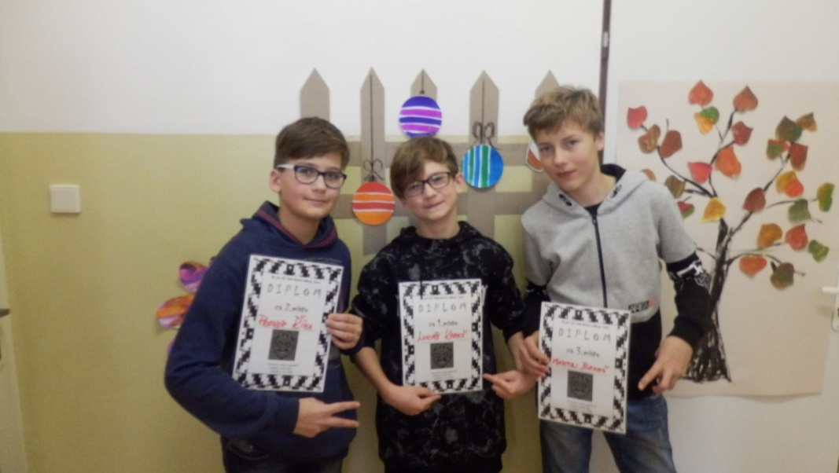

Zpracovala: Dana Pilná

